对IT行业不同岗位薪酬变化的分析

**叶亦滨**

大连理工大学软件学院 辽宁省大连市116000 [736187199@qq.com](mailto:736187199@qq.com)

我已与ppt第四页做了比较，格式已确认。

**摘 要**

**随着社会的发展，IT技术早在21世纪初就成为了社会的主流发展领域，这一领域的多元性吸引着越来越多的年轻人投入IT事业中。IT领域的薪资变化更是成为人们关注的焦点，在这一领域中，不同的岗位的薪资变化也是不容忽视的。本文通过分析过去的不同岗位的薪资差距，列举并完善针对不同岗位的薪资设计原则，讨论并分析不同岗位薪资设计问题和差距产生问题。最后分析得出完善4条基本薪酬设计原则的适合IT行业的薪酬设计理念，并分析了不同岗位薪酬变化差距的原因及趋势。本文旨在为读者提供基于薪酬的岗位选择方向和为读者的研究提供薪酬设计的基础。**

**关键词：IT企业；薪酬变化**

1 引言

如今IT行业已成为最火爆的行业之一，该行业的挑战性、多元性、开阔的上升空间和相比于其他行业较高的薪资使得其成为大多数应届生的首选目标。即便是为了高薪酬而进军IT行业，我们也要明白不同的岗位，薪酬也是有所区别的。

2 薪酬分析

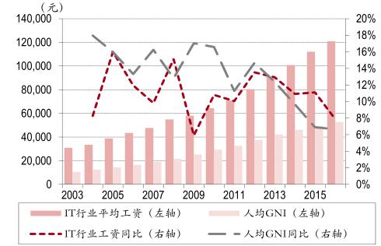

图1 2003年-2015年IT行业工资变化

从2003年起，IT行业的平均工资是直线上升状态（见图1），工资同比也从未跌过负值，由此可见，早在十几年前，IT行业就已经被需要并且成为了社会发展的主流领域。然而，IT行业的平均工资虽是不断上升的，但是IT行业中不同的岗位，薪酬也是有所不同的。

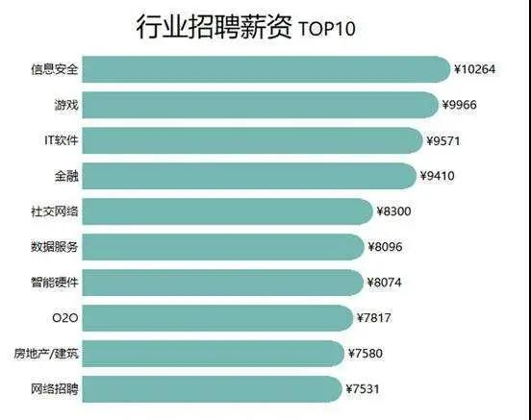

图2 IT行业不同岗位薪酬对比

我们发现，即便是同处于IT行业下的不同岗位，薪酬待遇还是有所不同（见图2）。我们发现信息安全的薪资最高而网络招聘的薪资相对来说较低。2020年中，IT行业薪酬增长率最高的是技术部门为6.5%，销售部门最低为1.7%[1]。所以说，虽同为IT领域，不同的岗位薪酬的差别还是很大的，对于IT领域不同岗位的薪酬变化分析也是必不可少的。

3.IT企业薪资体系分析

薪酬管理, 是指在一定的原则下对薪酬的构成、水平、档位、支付方式等进行设计安排, 以达到对内部具有公平性、对外部具有竞争性、对个体具有激励性的目的。薪酬管理是人力资源管理核心职能之一, 关系到企业的经营管理和长远发展。合理的薪酬设计能够调动员工的积极性, 激发其才能的发挥, 使其对企业保持较高的忠诚度, 进而提供更多的劳动价值[2]。 IT企业的薪酬体系建立的目标是最大限度地调动员工的积极性 , 使员工在与企业发展目标一致的方向上充分发挥能力 , 创造最大价值[3]。其中，不同岗位的薪酬如何进行分配、调节和设计，应该遵循如下的几个原则。

3.1公平性原则

这一原则包括个人公平、外部公平和内部公平，即个人对自己预期的薪酬，和同行业的比较以及公司内部其他员工的比较。公平性是薪酬体系发挥作用的基础, 也是该体系产生激励作用的保障。只有达到了这三种公平的要求，员工才会服从和信任这一薪酬分配制度，否则员工进行跳槽、辞职等对企业不利的活动概率会加大。

3.2.激励性原则。

这一原则包括个人激励和竞争激励。个人激励体现在对个体员工的超额完成工作指标和项目逾期实施特定的奖惩制度。不同岗位的员工要根据工作的难易程度适当进行修改。竞争激励是在每个岗位创造出一个竞争的环境，用来激发员工最大的潜能。

3.3可考量和成本可控原则

这一原则指的是针对不同的岗位，要有特定的具体的公式对薪酬进行计算，尽量减少模糊和人为化的影响。薪酬的总体成本也要求可控，要满足公司财务规则和预算要求。

3.4 一致性原则

对于不同岗位，薪酬对员工的激励方向要与公司的发展目标一致，要通过对不同岗位的薪酬的调节作用使人力资源向公司重点发展和投入的方向倾斜。

4.差距分析

岗位评估是企业对各职位价值、贡献大小进行评价的一种方法，其主要目的是解决不同岗位之间相对价值的比较问题，为薪酬设计打下客观、公平的基础，使各岗位之间的报酬更具有公平性[4]。

IT企业研发人员的薪酬水平具有绝对优势：研发总监的年薪水平达到 26万左右，高出经理年薪近10万，是主管级别年薪的近两倍薪酬水平，可见薪资报酬相当可观。相 比较而言，经理和主管级别之闻的薪酬则相差不多，中高级工程师的薪酬水平基本在年薪10万元左右，最初级的工程师年薪也基本在 5万元以上[5]。由此可见，由于技术水平的差距，在IT企业中研发人员就是要比营销人员和管理人员的薪酬要高出一部分，这也解释了引言中为什么技术部门的薪酬增长率最高，而销售部门的增长率最低。

5.结论

随着IT技术的发展，IT行业对人才的需求将会越来越多，其中最主要的人才需求主要来源于“软件开发”和“网络工程”，正是由于这一因素，开发人员的薪酬水平处于IT行业的最顶端，而销售人员的低需求性和低难度性导致了其薪酬水平的降低。总体来说，虽然IT行业的薪酬水平在逐年上升，其中不同岗位的薪酬还是存在实质性的差别。

6.参考文献

[1] 中国《2020年IT服务行业薪酬报告》，2020年

[2] 王丽娜.IT企业薪酬管理的基本原则与策略[J].中国商贸,2012(29):86-87.

[3] 张煜.跨国I T企业的薪酬体系特点与分析[A]. 1005 - 6432 (2010) 18 - 0043 - 03

[4] 陈关聚, 冯宗宪. IT企业因素分值法岗位评估研究[J]. 首都经济贸易大学学报, 2002, 004(006):30-33.

[5] 陈光珍, 杨伯元. 我国IT企业研发人员的薪酬现状及问题研究[J]. 集团经济研究, 2007(11Z):187-188.